
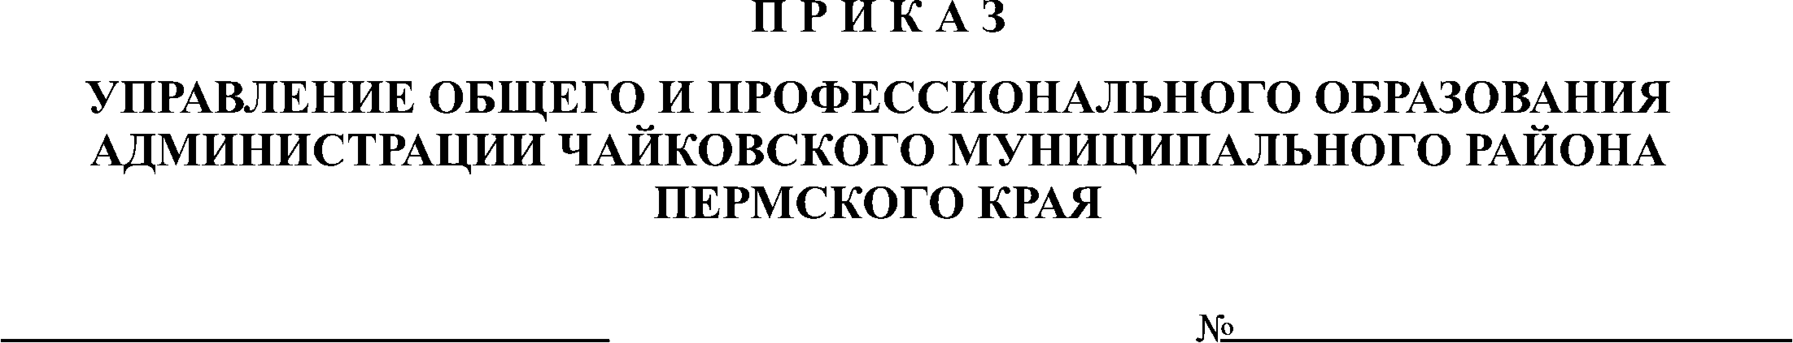
15.11.2013
07-01-05-919
┌ ┐
Об утверждении Положения о порядке привлечения и расходования добровольных пожертвований физических и юридических лиц

В соответствии с пунктом 9 части 1 статьи 55 Федерального закона от 6 октября 2003 года № 131-ФЗ «Об общих принципах организации местного самоуправления в Российской Федерации», статьей 62 Устава Чайковского муниципального района, руководствуясь статьей 582 Гражданского кодекса Российской Федерации, решение Земского Собрания Чайковского муниципального района от 31.10.2012 года № 285 «Об утверждении Положения о порядке привлечения и расходования добровольных пожертвований физических и юридических лиц», в целях установления порядка привлечения и расходования добровольных пожертвований физических и юридических лиц
ПРИКАЗЫВАЮ:
- Утвердить Положение о порядке привлечения и расходования добровольных пожертвований физических и юридических лиц согласно приложению.
- Начальнику отдела организационно-правовой и кадровой работы Гребёнкиной Т.П. в семидневный срок довести настоящее Положение до сведения руководителей подведомственных муниципальных учреждений, разместить Положение на официальном сайте Управления общего и профессионального образования администрации Чайковского муниципального района.
- Контроль за исполнением настоящего приказа оставляю за собой.

Начальник Управления О и ПО Н.Г. Сафонова

УТВЕРЖДЕНО
приказом начальника
Управления О и ПО
от 15.11.2013 г. № 07-01-05-919

ПОЛОЖЕНИЕ
О ПОРЯДКЕ ПРИВЛЕЧЕНИЯ И РАСХОДОВАНИЯ ДОБРОВОЛЬНЫХ
ПОЖЕРТВОВАНИЙ ФИЗИЧЕСКИХ И ЮРИДИЧЕСКИХ ЛИЦ

I. Общие положения
1.1. Положение о порядке привлечения и расходования добровольных пожертвований физических и юридических лиц (далее – Положение) регулирует порядок привлечения и расходования добровольных пожертвований физических и юридических лиц муниципальными учреждениями, в отношении которых Управление общего и профессионального образования администрации Чайковского муниципального района выполняет функции и полномочия учредителя (далее - муниципальные учреждения).
1.2. Добровольными пожертвованиями физических и юридических лиц (далее - добровольные пожертвования) являются добровольные перечисления денежных средств, дарение имущества (материальных ценностей).
1.3. Добровольные пожертвования привлекаются от физических и юридических лиц независимо от их организационно-правовой формы.
1.4. Не могут вносить добровольные пожертвования муниципальные учреждения.

II. Порядок привлечения добровольных пожертвований
2.1. От имени муниципальных учреждений вправе выступать с предложением о привлечении добровольных пожертвований руководители муниципальных учреждений.
2.2. Информация о привлечении добровольных пожертвований может доводиться до физических и юридических лиц через средства массовой информации, в форме персональных писем к руководителям организаций и индивидуальным предпринимателям, а также иными способами.
2.3. При обращении за добровольными пожертвованиями физическое или юридическое лицо информируется о целях привлечения добровольных пожертвований.
2.4. Добровольные пожертвования привлекаются для решения вопросов текущей деятельности (развития) муниципальных учреждений.
2.5. Физические или юридические лица вправе обращаться к руководителю муниципального учреждения с предложениями о направлении добровольных пожертвований на конкретно указанные цели.

III. Порядок приема и учета добровольных пожертвований
3.1. Добровольные пожертвования в форме денежных средств перечисляются на счета муниципальных учреждений, имущество (материальные ценности) принимаются к учету.
3.2. При передаче добровольных пожертвований по безналичному расчету в платежном документе указывается целевое назначение добровольных пожертвований.
3.3. Добровольные пожертвования осуществляются физическими и юридическими лицами на основании их заявления или на основании соглашения о добровольном пожертвовании.
3.4. Учет добровольных пожертвований осуществляется в соответствии с действующим законодательством.

IV. Порядок расходования добровольных пожертвований
4.1. Расходование привлеченных добровольных пожертвований в виде денежных средств производится в соответствии с их целевым назначением.
4.2. Использование привлеченных средств осуществляется на основании утвержденной сметы доходов и расходов, муниципальных контрактов (договоров), счетов-фактур, актов выполненных работ и иных документов, подтверждающих целевое использование добровольных пожертвований.
4.3. Не допускается направление добровольных пожертвований на увеличение фонда заработной платы работников муниципальных учреждений, оказание им материальной помощи.
4.4. Муниципальное учреждение обеспечивает доступ физических и юридических лиц, осуществивших добровольное пожертвование, к документации, связанной с целевым использованием добровольных пожертвований, если это не противоречит действующему законодательству и не препятствует текущей деятельности муниципального учреждения.

V. Ответственность и контроль использования добровольных
пожертвований
5.1. Не допускается использование добровольных пожертвований на цели, не соответствующие объявленным жертвователем при привлечении пожертвований.
5.2. Ответственность за нецелевое использование добровольных пожертвований определяется в соответствии с нормами действующего законодательства Российской Федерации.
5.3. Контроль использования добровольных пожертвований физических и юридических лиц муниципальных учреждений осуществляется Управлением общего и профессионального образования администрации Чайковского муниципального района.

